Hướng dẫn giải bài tập Sách giáo khoa Toán lớp 4: Luyện tập chung phân số
Hướng dẫn giải bài LUYỆN TẬP CHUNG – SGK toán 4 (bài 1, 2, 3, 4 SGK Toán lớp 4 trang 123)
BÀI 1. (Hướng dẫn giải bài tập số 1 trang 123/SGK Toán 4)
Điền dấu > ; < ; = vào chỗ chấm:
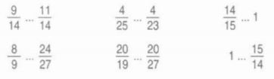
Đáp án:
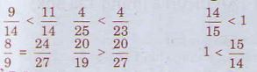
BÀI 2. (Hướng dẫn giải bài tập số 2 trang 123/SGK Toán 4)
Với hai số tự nhiên 3 và 5, hãy viết
a) Phân số bé hơn 1;
b) Phân số lớn hơn 1.
Đáp án:
a) Phân số bé hơn 1 là:
b) Phân số lớn hơn 1 là:
BÀI 3. (Hướng dẫn giải bài tập số 3 trang 123/SGK Toán 4)
Viết các phân số theo thứ tự từ bé đến lớn:
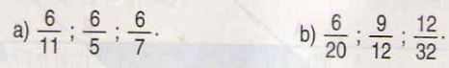
Đáp án:
a) Các phân số đã cho sắp xếp theo thứ tự từ bé đến lớn:
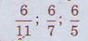
b) Rút gọn các phân số:
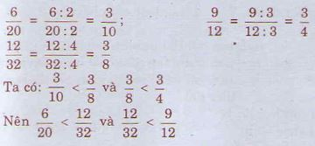
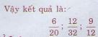
BÀI 4. (Hướng dẫn giải bài tập số 4 trang 123/SGK Toán 4)
Tính:
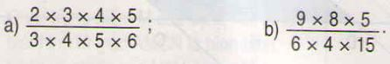
Đáp án:
